PRESENTACIÓN Y ORIENTACIÓN DE UNA UNIDAD DIDÁCTICA

CUESTIONES INICIALES

A la hora de programar una Unidad Didáctica, el profesor debe plantearse una serie de preguntas:

- ¿A qué nivel va dirigida la unidad?
- ¿Cómo concebir la programación?
- ¿Qué orientación dar a la Unidad Didáctica?
- ¿Qué elementos debe tener en cuenta y cómo seleccionarlos?
- ¿Qué tipo de actividades puede utilizar?
- ¿Cómo programar una secuencia de actividades?
- ¿Cómo evaluar?

FASES DE LA ELABORACIÓN

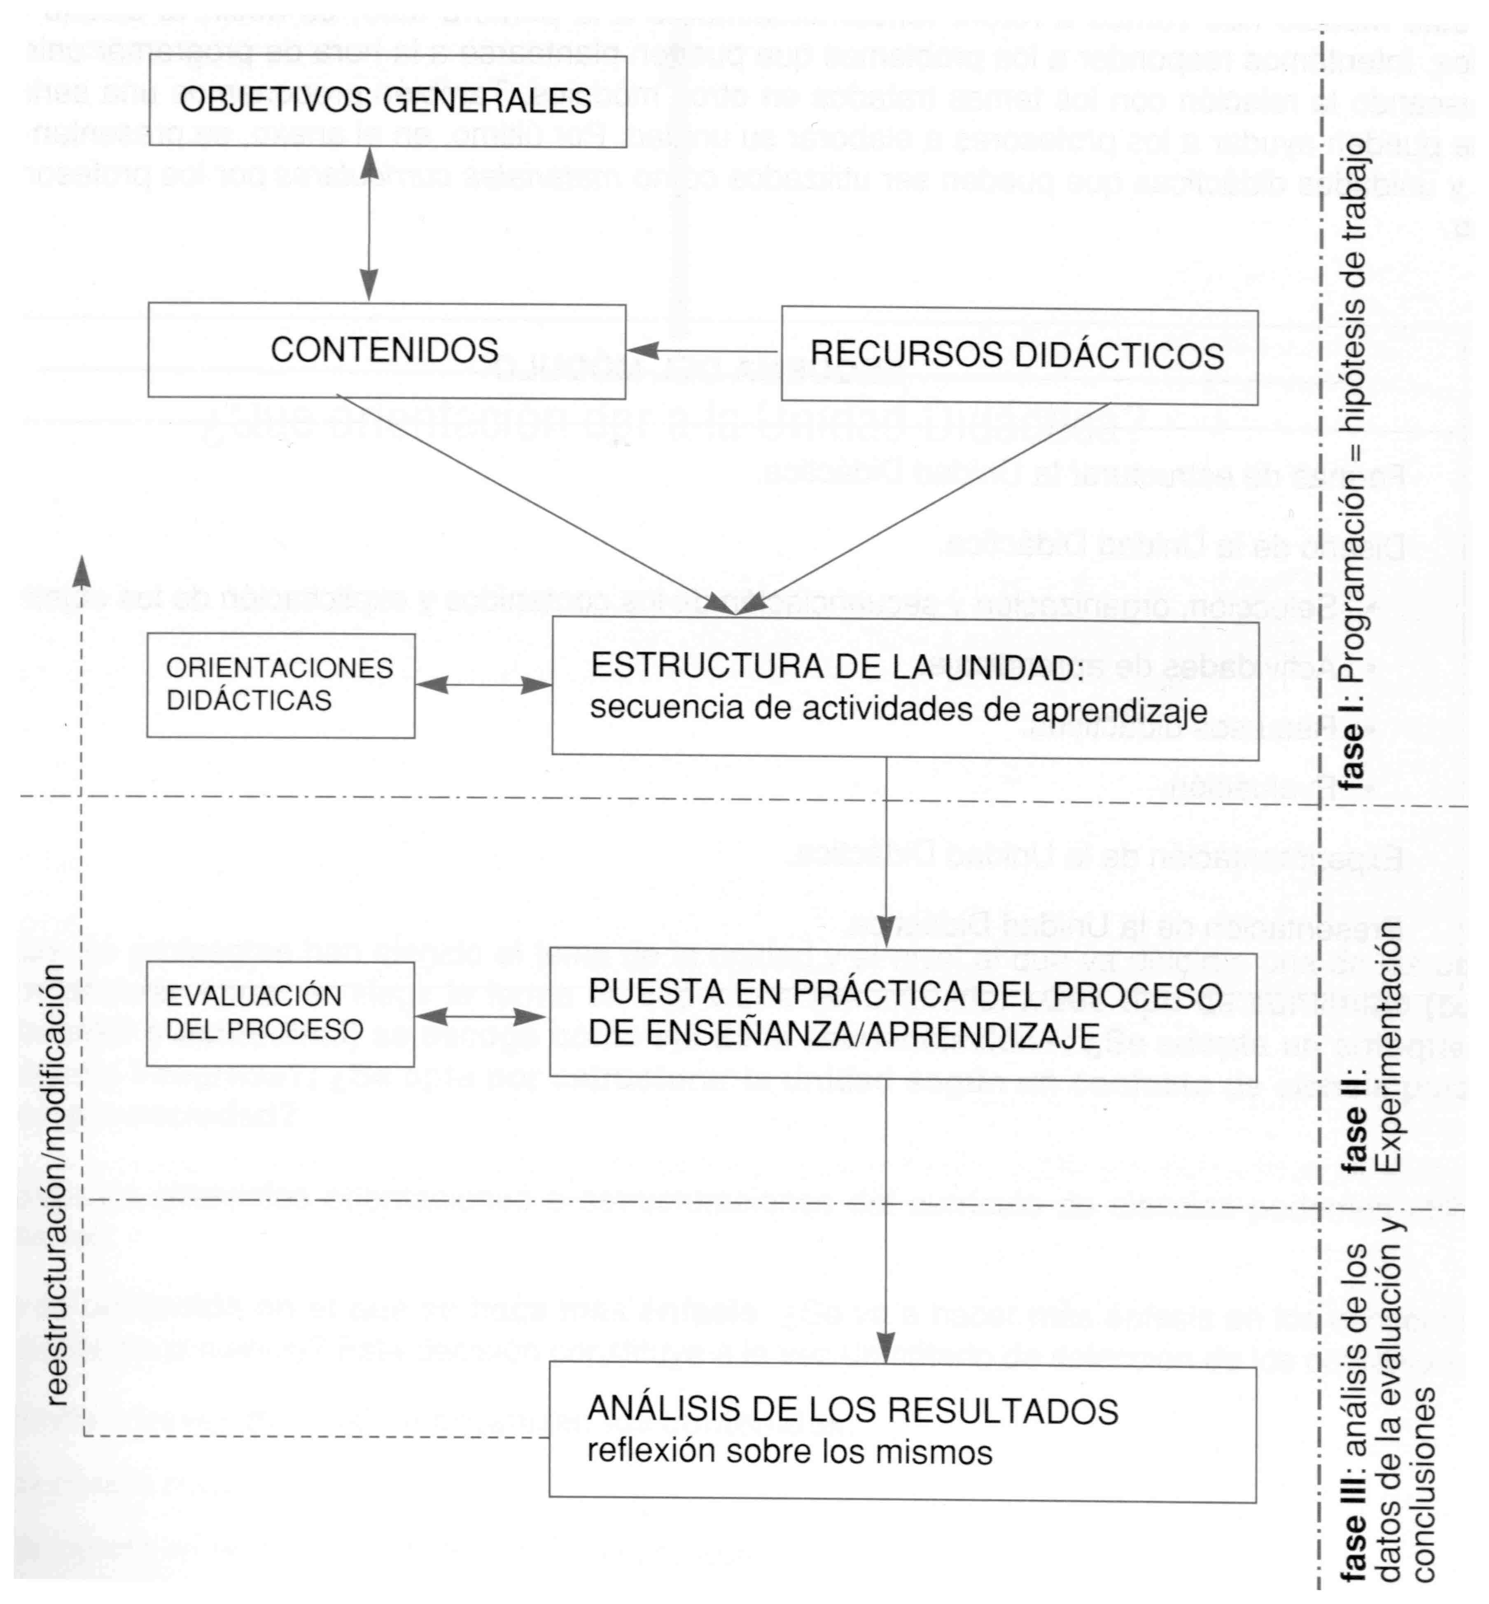

Ahora bien, por muy cuidadoso que haya sido el diseño de la unidad, la programación experimentara cambios al aplicarla en el aula, dado que el proceso de enseñanza y aprendizaje es dinámico. Es por ello que la programación inicial debe ser considerada como una hipótesis de trabajo: el programa deberá ser flexible y reformulable, es decir, tendrá que ser evaluado -durante y después de su puesta en practica- y reestructurado teniendo en cuenta los datos aportados por la evaluación.
Por lo tanto, en la elaboración de una Unidad Didáctica, podemos distinguir tres fases:
- Fase 1. Programación inicial diseñada por los grupos de profesores = Hipótesis de trabajo
- Fase 2. Puesta en practica en el aula por cada profesor = Experimentación
- Fase 3. Análisis de los resultados y valoración = Análisis de los datos de la evaluación y conclusiones.

CRITERIOS DE ESTRUCTURACIÓN

Para describir las diferentes orientaciones o estructuraciones del currículo de ciencias podemos utilizar los siguientes criterios:

- El tipo de contenido en el que se hace más énfasis.
- ¿Qué tipo de contenido (conceptual, procedimental o actitudinal) se escoge para hacer más énfasis?
- ¿Se va a hacer más énfasis en los conceptos o en los procesos de la ciencia?
- El contexto a través del cual se organizan los contenidos:
- ¿Se opta por estructurar la unidad según un contexto de ciencia pura, o de ciencia-tecnología-sociedad?
- ¿Se van a tratar contenidos puramente internos a la Iógica de la disciplina, o se van a abordar problemas y hechos de la vida real, incluso atendiendo a sus implicaciones sociales?
- El grado de integración de las diferentes disciplinas (Física, Química, Biología, Geología...), lo que da lugar a las orientaciones siguientes:
- ciencias separadas; ciencia coordinada; ciencia combinada; ciencia integrada.
- ¿Se trata de una unidad de contenidos básicamente de Física, por ejemplo, o bien, de una unidad que aborda temas que implican a la vez conceptos de Física, de Química y de Biología?
- ¿Es una unidad en la que se pretende desarrollar conceptos globalizadores, como el de materia, interacción, cambio, etc.?
- ¿Se pretende abordar procesos de la ciencia mostrando sus aspectos comunes a todas las ciencias?
Algunas de las formas de estructurar el currículo de ciencias establecidas pueden requerir una definición mas detallada, y la aportamos a continuación:
  - Estructuración basada en los conceptos. Se realiza en función de los conceptos propios de cada disciplina, o bien en función de conceptos estructurantes, que se consideran comunes a todas las disciplinas que integran el área de ciencias.
  - Estructuración basada en los procesos. Se realiza en función de los procesos de la ciencia: observar, clasificar, medir, formular hipótesis, experimentar, comunicar resultados, resolver problemas, etc. El estudio de estos procesos puede hacerse en relación a contenidos conceptuales propios de cada disciplina de forma separada, aunque es más común hacerlo de forma combinada o integrada.
  - Ciencia integrada. Una forma de estructurar el curricula de Ciencias en el cual las diferentes disciplinas cientificas: Fisica, Quimica, Biologia, Geologia, etc. aparecen estrechamente relacionadas alrededor de conceptos comunes (materia, interacción, energia, cambia, etc.) o procesos comunes (observación, clasificación, emisión de hipótesis, experimentación, resolución de problemas, etc.). Tambien se puede considerar ciencia integrada una estructuración interdisciplinar en la que los conceptos y los procedimientos de diferentes ciencias son utilizados conjuntamente para abordar problemas de la vida real (medio ambiente, energia, recursos minerales, etc.).
  - Ciencia combinada. Es una forma de estructuración intermedia entre la ciencia integrada y la ciencia coordinada. En ella los diferentes componentes disciplinares se estudian en una misma asignatura alrededor de temas globales, como el agua, el aire, la tierra, etc.; si bien retienen mucho de su identidad propia. Tiene muchos puntos de contacto con la ciencia integrada de fundamentación interdisciplinar.
  - Ciencia coordinada. Es una forma de estructurar el currículo de Ciencias en la que cada disciplina (Física, Química, Biología, Geología...) se enseña separadamente, pero con una coordinación previa en la secuenciación de los contenidos y en el diseño de las actividades de aprendizaje y de evaluación.
  - Ciencia-tecnología-sociedad. Una orientación interdisciplinar del currículo de Ciencias basada en la relación de la ciencia con la tecnología y sus implicaciones sociales.
Podemos diferenciar dos tendencias: la que partiendo de los conceptos estudia las aplicaciones prácticas y las implicaciones sociales, y la más radical, que estructura los contenidos a partir de los aspectos prácticos, culturales y sociales de la ciencia. Estas categorías no se excluyen entre si. Así, por ejemplo, se puede optar por una estructuración del currículo del tipo:
- Ciencia integrada, basada en conceptos, en un contexto de ciencia pura.
- Ciencia integrada, basada en procesos, en un contexto de ciencia pura.
- Ciencia coordinada, en un contexto de ciencia-tecnología-sociedad, con estructura modular.
- Ciencia coordinada, en un contexto de ciencia pura.
- Etcétera.

La decisión que se tome sobre la orientación de la Unidad Didáctica vendrá condicionada seguramente por el nivel en que se la sitúe, es decir, por la edad de los alumnos a los que va destinada. Así por ejemplo, una orientación que haga mucho énfasis en los procesos parece más adecuada para los primeros cursos de la etapa de doce a dieciséis anos; del mismo modo, estos cursos (de doce a catorce anos) son más apropiados para un enfoque de ciencia integrada o de ciencia combinada. En los últimos (de catorce a dieciséis anos) es mas adecuada una orientación de ciencia coordinada. La estructuración en ciencias totalmente separadas no parece aconsejable en ninguno de los cursos de la etapa de doce a dieciséis. En cambio, la introducción de elementos de ciencia-tecnología-sociedad es una tendencia del currículo de ciencias en la etapa de enseñanza obligatoria que goza cada vez de mayor consenso.

CIENCIA TECNOLOGÍA Y SOCIEDAD

Consideraciones generales

A lo largo de la historia de la humanidad, el desarrollo económico y social de las distintas civilizaciones ha estado ligado al desarrollo de la ciencia y a sus aplicaciones prácticas. Hoy en día, la influencia de la ciencia y la técnica en nuestras vidas es constante; desde la revolución industrial, ha cambiado radicalmente la forma de vida de la mayor parte de las personas (sobre todo en los países desarrollados). Dos ejemplos bastan para poner esto de manifiesto: el automóvil y el ordenador.

Durante muchos años, los contenidos científicos clásicos han estado relacionados con lo que ahora entendemos por conceptos. En los materiales curriculares existían pocos contenidos procedimentales y casi ninguno actitudinal. Esta visión de la ciencia ha cambiado tras la reforma llevada a cabo por el MEC. En este sentido, los contenidos sobre Ciencia, Tecnología y Sociedad (CTS) tienen que desempeñar un papel importante, pues deben servir para comprender mejor la faceta humana de la ciencia, y conocer sus limitaciones y su influencia en las sociedades humanas a lo largo de la historia.

El estudio de las relaciones entre Ciencia, Tecnología y Sociedad: una necesidad nueva

El auge en los últimos años de las aplicaciones técnicas de la ciencia, así como la aparición de diversos problemas medioambientales y éticos, ha hecho necesaria la introducción en los currículos de Ciencias de contenidos sobre las relaciones entre Ciencia, Tecnología y Sociedad.

Así se han introducido progresivamente en el ámbito escolar cuestiones como las que se exponen a continuación:
- Problemas medioambientales causados por actividades tecnológicas e industriales (puesta en peligro de la biodiversidad, disminución del grosor de la capa de ozono, aumento del efecto invernadero debido a la mayor emisión de CO2 a la atmósfera, lluvias ácidas provocadas por determinadas actividades industriales, empleo de armas nucleares, agotamiento de algunos recursos energéticos como el carbón o el petróleo, tratamiento de residuos nucleares, etc.).
- Problemas éticos derivados de la utilización de nuevas técnicas científicas (manipulación genética y clonación de seres vivos, empleo de animales en la realización de investigaciones médicas, utilización de técnicas genéticas para la producción de nuevas variantes alimentarias, etc.).
- Propiedades y aplicaciones de determinados materiales inventados o mejorados por la industria química (plásticos, cerámicas, productos laminados, materiales semiconductores y superconductores, nuevas aleaciones, etc.). Esto está íntimamente relacionado con el estudio de la investigación científica y la manera en que ésta se lleva a cabo en el mundo en general y en nuestro país en particular.
- El enorme gasto necesario para llevar a cabo determinados proyectos científicos (misiones espaciales, investigaciones sobre la fusión nuclear o la estructura íntima de la materia en los
- aceleradores de partículas, etc.).
- Influencia en el mercado laboral de la aparición de máquinas y herramientas automáticas que sustituyen a numerosos trabajadores en determinados tipos de industria.
- Desplazamiento de trabajadores administrativos debido al auge que ha adquirido la industria informática.

Queda claro, pues, que el estudio de las relaciones entre Ciencia, Tecnología y Sociedad debe tenerse en cuenta en el desarrollo de cualquier currículo de Ciencias o de Tecnología. De otro modo, los alumnos y alumnas recibirían una visión incompleta sobre el mundo de la ciencia en la sociedad actual.

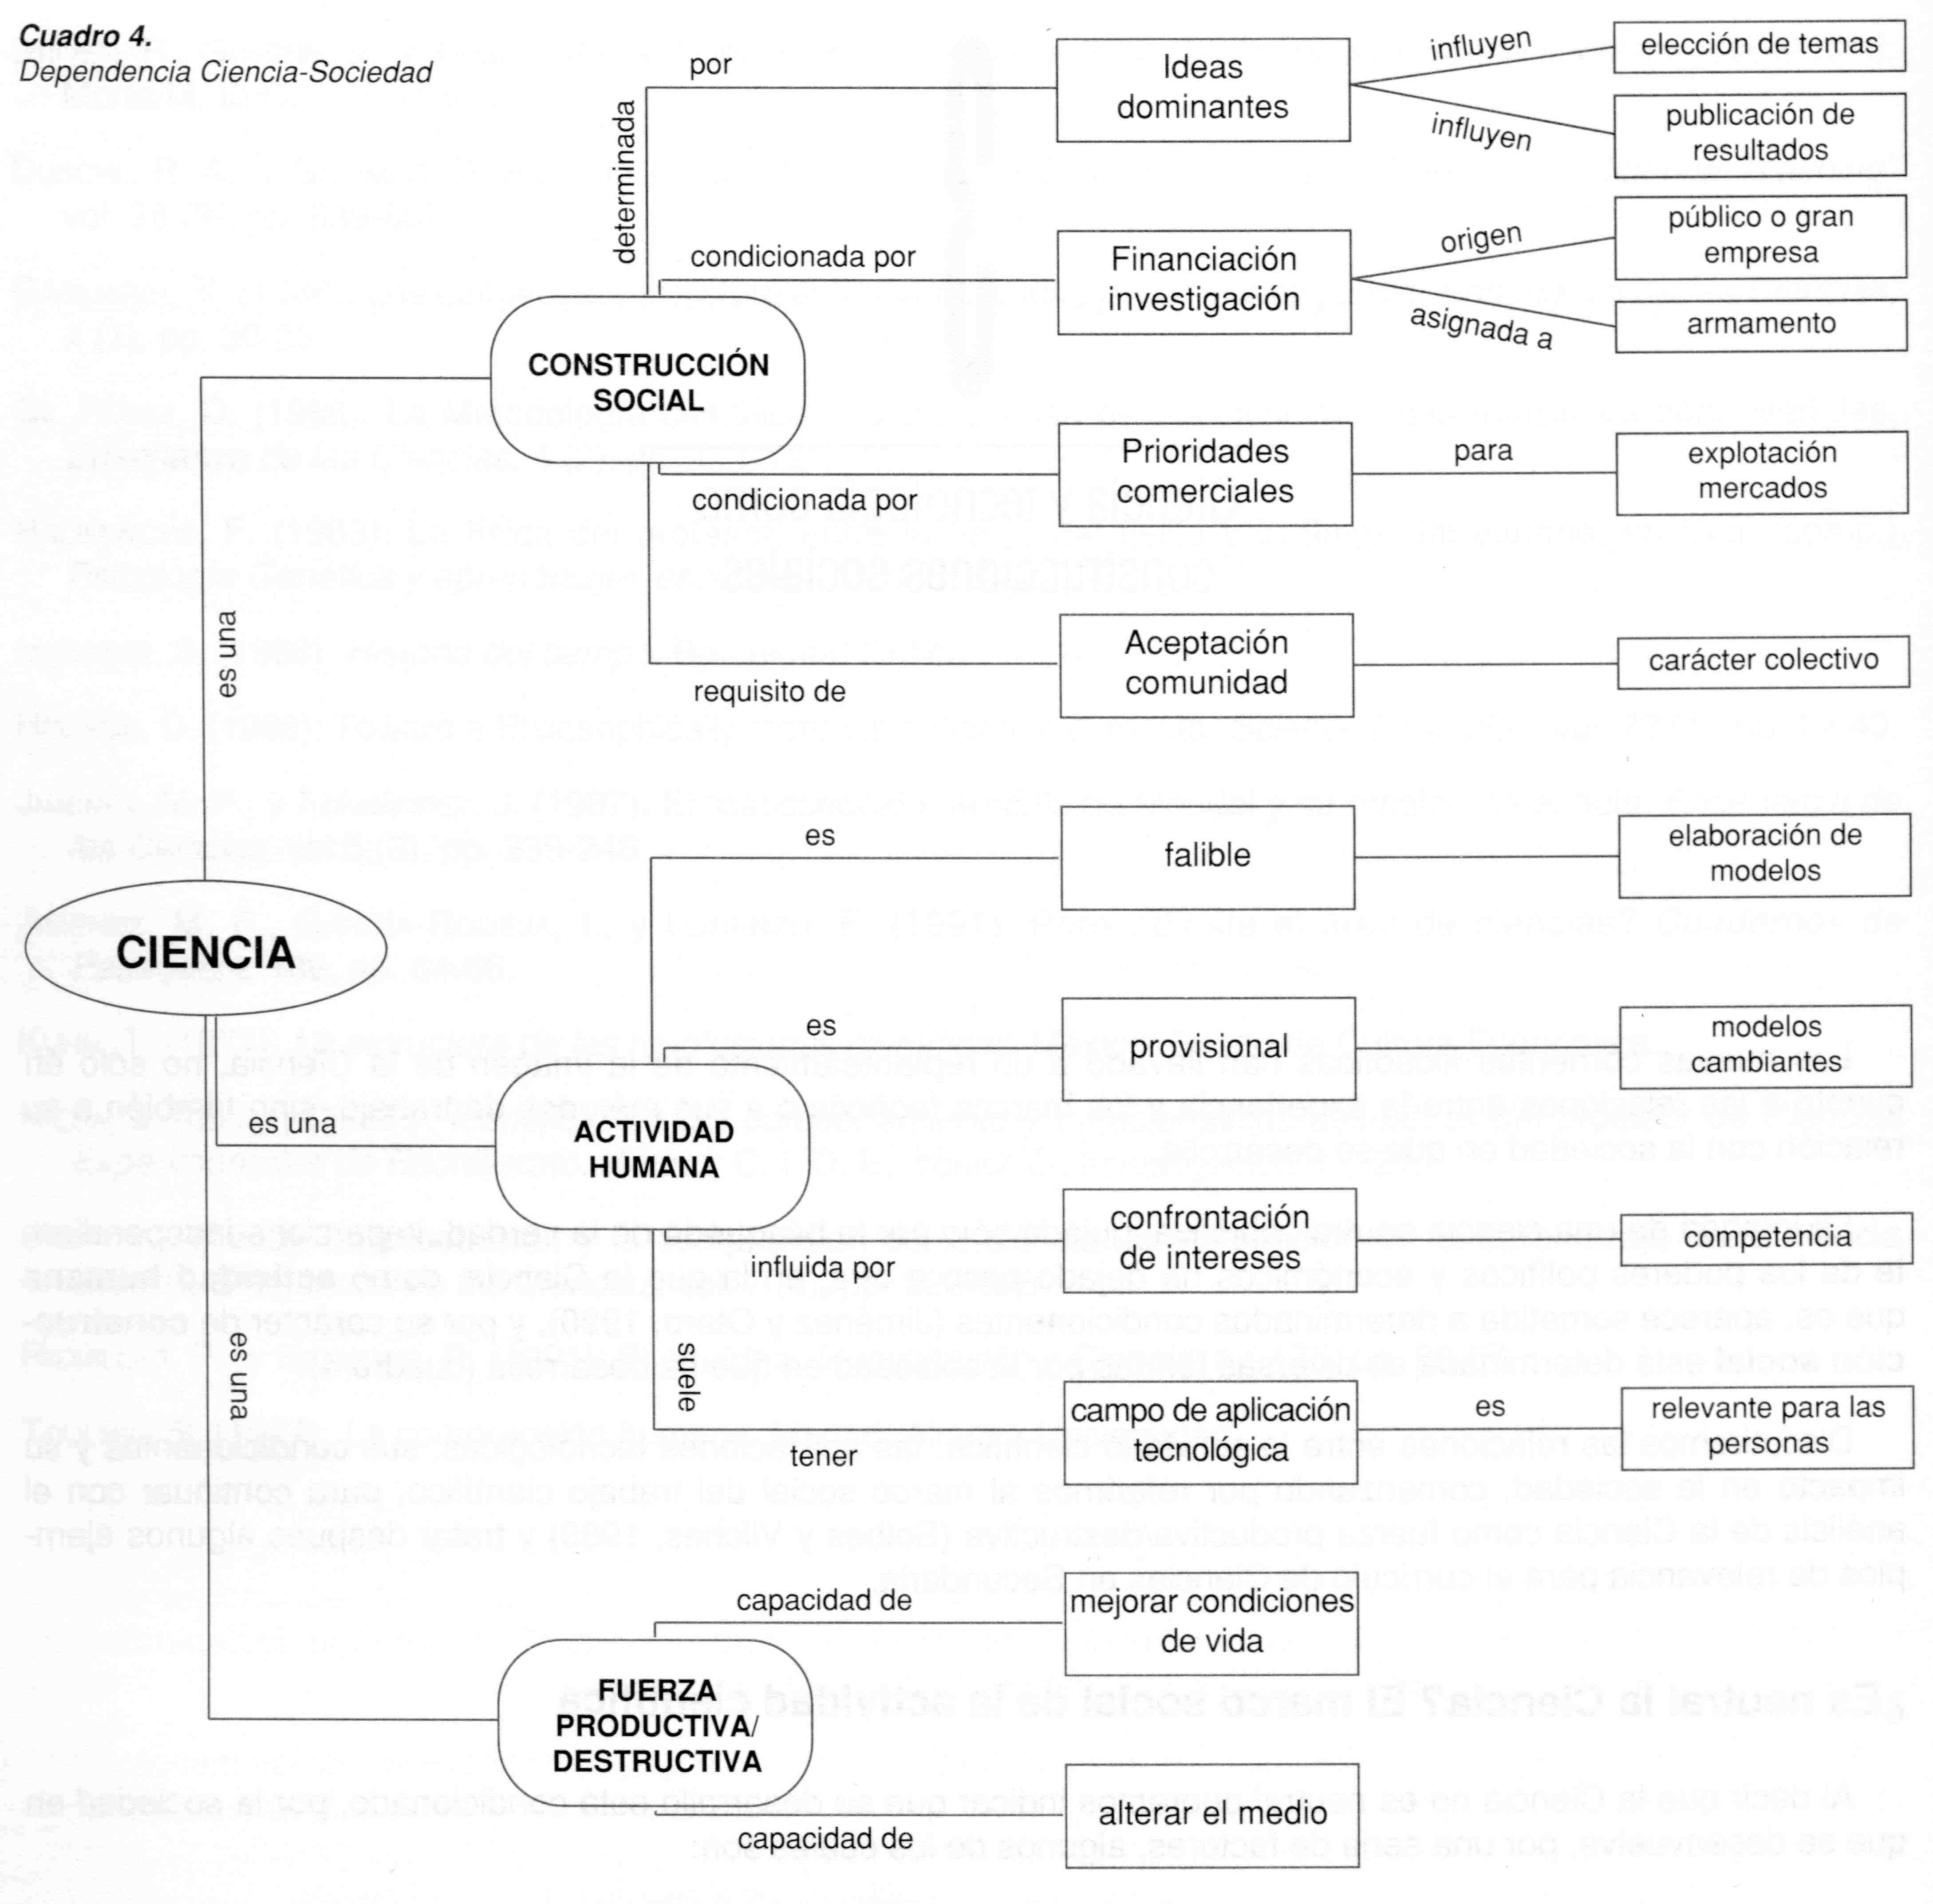

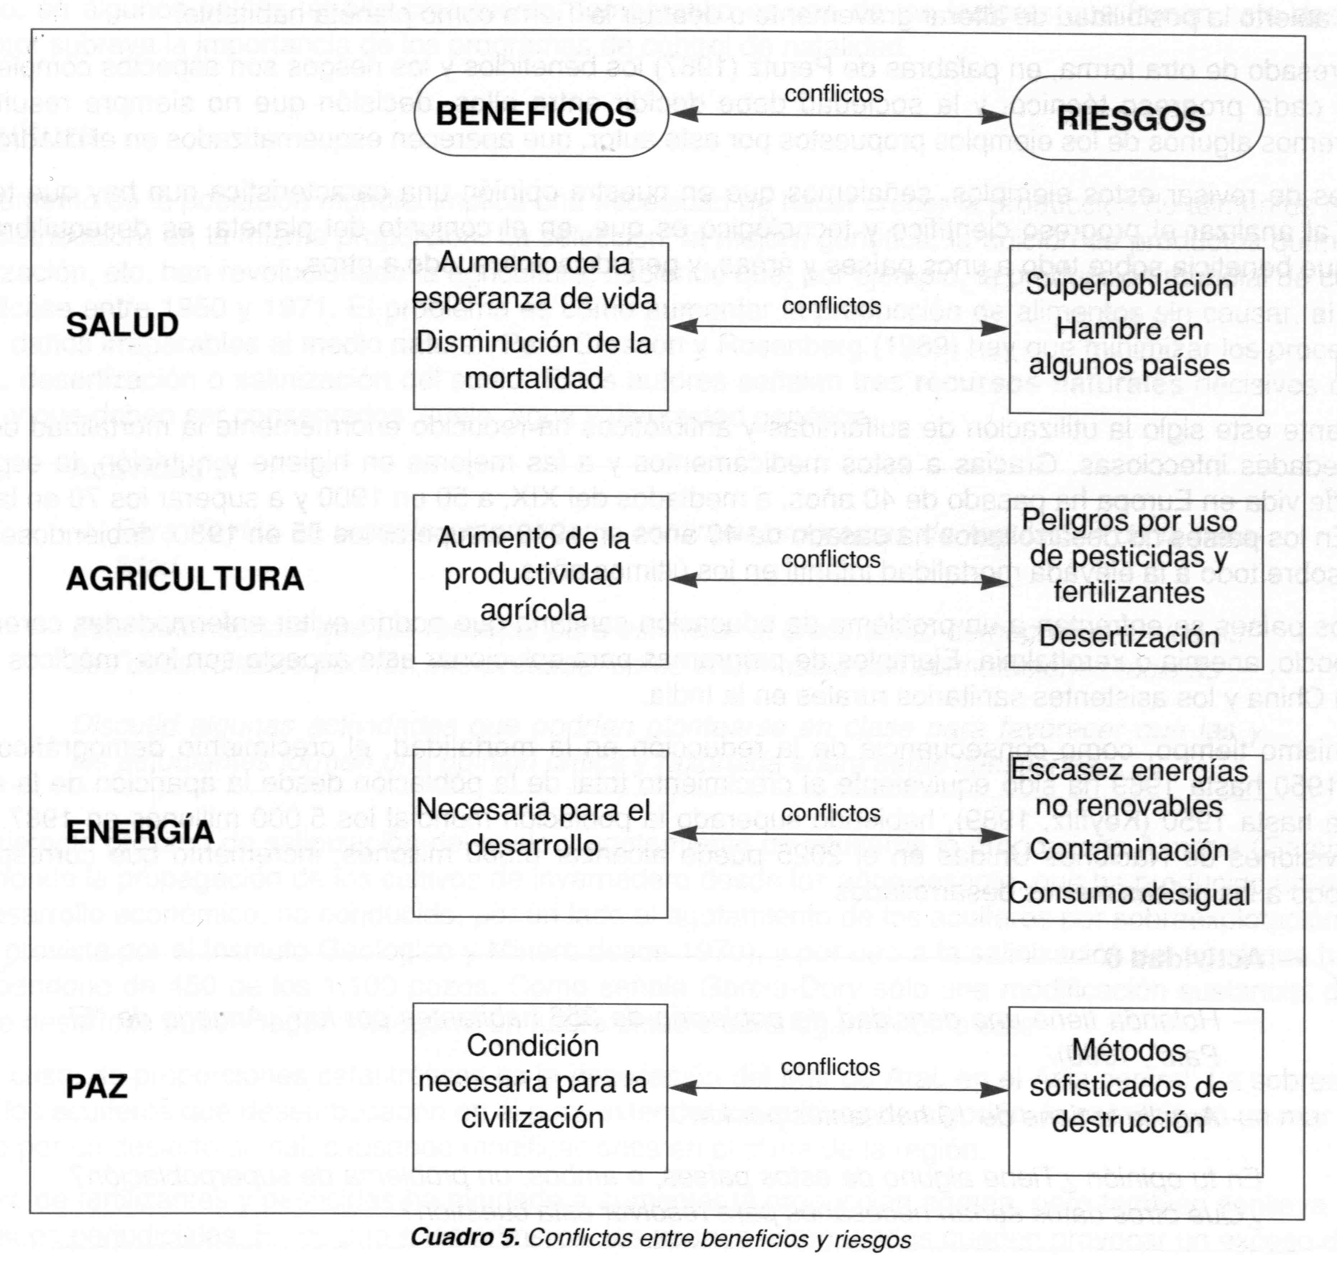

Hechos concretos:
- En 1990 el 50 % de los fondos de investigación se asignaron a investigación en armamento.
- La investigación científica actual recibe fondos públicos o de grandes empresas. La investigación científica aislada es excepcional.
- Los informes en materia eléctrica (financiados por las compañías) sólo destacan las ventajas de la energía nuclear y no los peligros.
- La teoría de la evolución de Darwin tardó 20 años en publicarse por el temor al rechazo de la sociedad victoriana.
- Por prioridades comerciales se siguen vendiendo bienes de consumo (automóvil, televisor, lavadoras, …) en países menos desarrollados que contaminan y consumen más que los que se venden en los desarrollados.
- Se ha denunciado internacionalmente que la industria farmacéutica realiza poca investigación sobre parásitos y otras enfermedades tropicales que causan muchas muertes en países subdesarrollados.
- Muestras del germen de la viruela se conservan en EEUU y Rusia años después de que la OMS haya declarado erradicada esta enfermedad.
- El descubrimiento de Semmelweis de relacionar la higiene y la fiebre puerperal tardó años en generalizarse porque sus colegas se negaban a lavarse las manos.

